附件1.线上选订图书操作说明
1. 网址：https://www.cnpbook.com/
2.登录：点击【登录】，完善您的信息。
注：校外操作时需提前登录VPN。
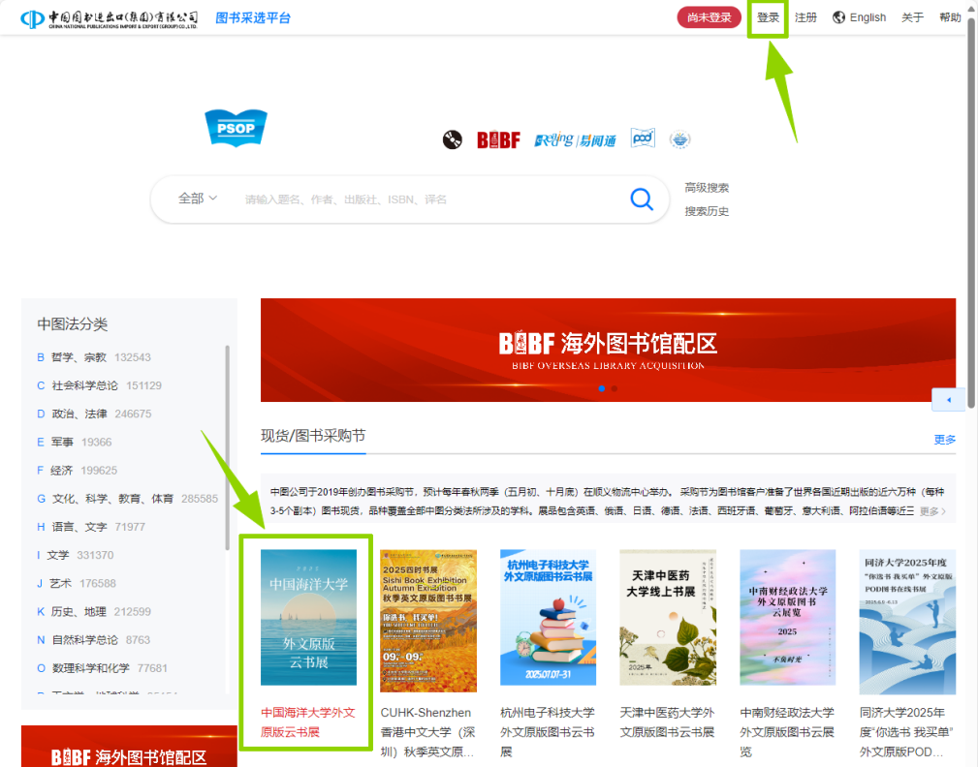

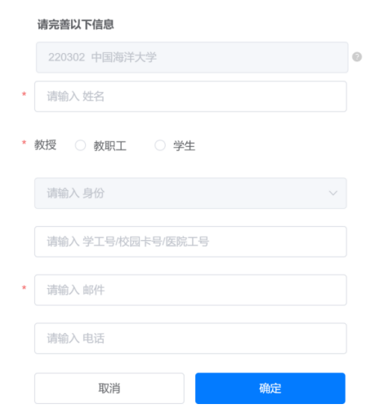

3选订图书
（1）点击【中国海洋大学外文原版云书展】，按照学科分类进行检索，或在检索框输入题名、作者、出版社、ISBN等进行检索。
（2）点击图书下方【推荐】进行荐购。

